Como Hosting nos decantamos por TiDB Cloud que permite un almacenamiento de bases MySQL de hasta 5 Gb. en la versión Free.
Luego de una extensa depuración del diseño de la base, tablas y demás.
Esta desplegada en
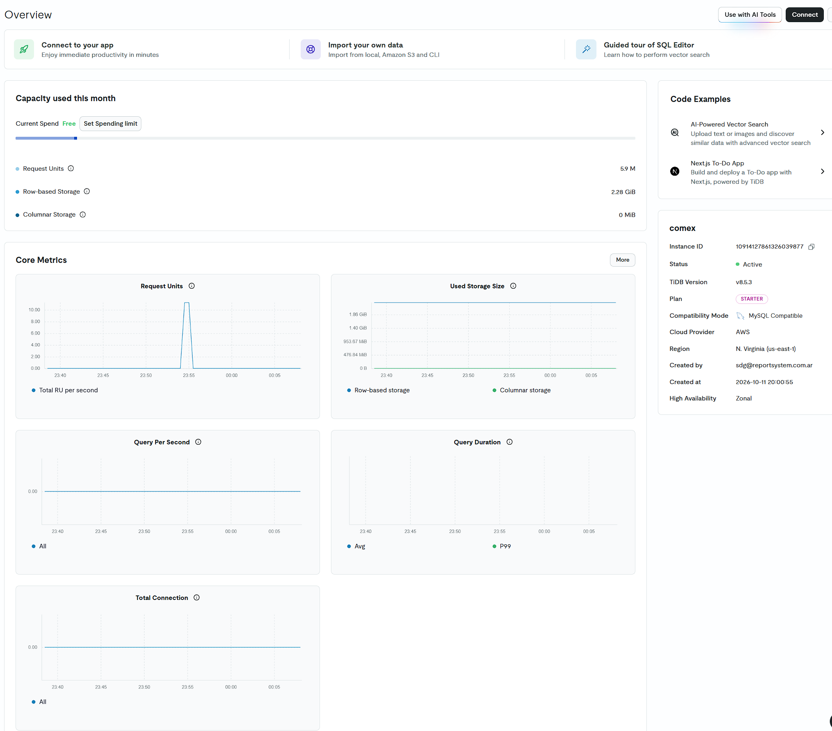
La estimación teórica para el último trimestre fue un poco inferior al real.
Se está utilizando 2.28 Gb.
El despliegue se hizo en el Hosting Render que nos permite utilizar NodeJs para la API Rest y conectarnos con TiDB Cloud.
Ambos sitios, para disminuir latencias fueron hosteados en Virginia US East
URL del Deploy: https://pp4-comex.onrender.com/impo.html
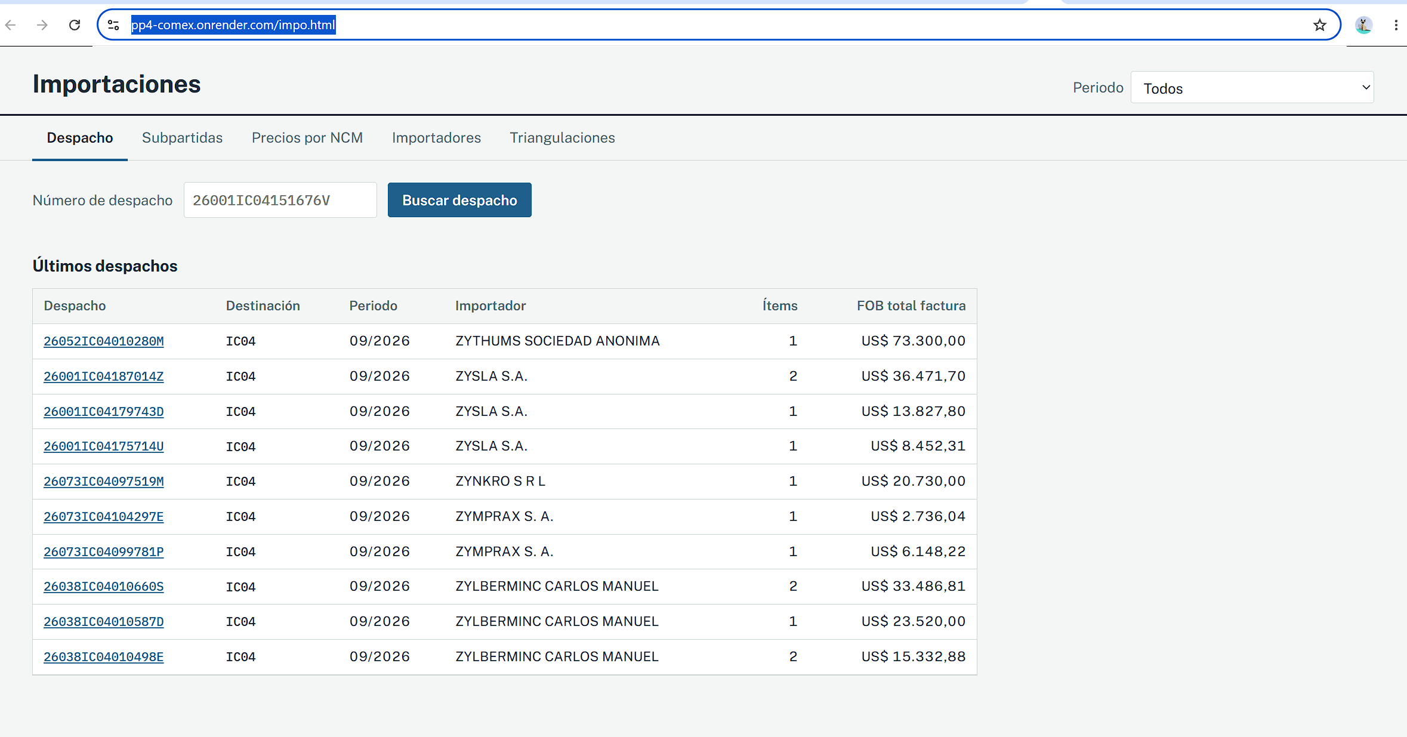
Ahora estamos abocados a la parte de implementar el login de usuarios, permisos y el empleo de Tokens con la biblioteca JSW.
En los pasos siguientes definiremos con el Cliente los objetivos primarios para ir moldeando la parte de un Front más amigable para el usuario, (users Friendly).
Elicitar más detalladamente en nuevas reuniones los requerimientos del cliente nos va a permitir definir los End Point de la API y en forma secundaria definir las estrategias de optimización.
El proveedor de Datos en la nube tiene limitaciones en tamaño y consumo algorítmico propio de la complejidad de las consultas utilizadas.
Así que se evaluara si nos apoyamos en que TiDB Cloud resuelva las consultas o se implementan índices, (mayor uso de espacio), y estrategias de resolución en el Motor cuando parsea las consultas.

